Руководителю финансового управления Администрации города Минусинска

Е.В. Гейль

Российская Федерация

АДМИНИСТРАЦИЯ
города Минусинска
Красноярского края
Гоголя ул., д.68, г. Минусинск,
Красноярский край, 662600
Тел./факс (39132) 5-03-24
Тел. (39132) 2-21-76
http://www.minusinsk.info/
e-mail: public@admn.kristel.ru

15.03.2024 № _______-эк
на № _______________________________

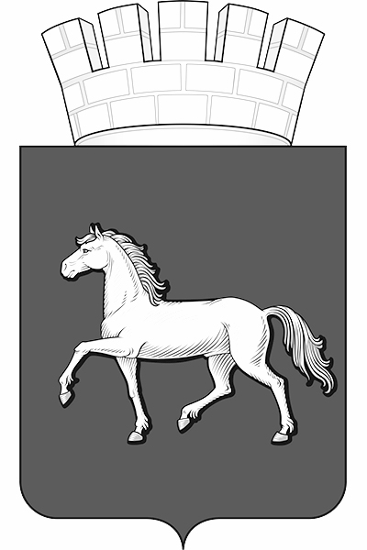

Уважаемая Елена Валерьевна!

Администрация города Минусинска на Ваш запрос от 19.02.2024
№ 03-25/169 направляет Вам информацию по МБУ «Коммунальщик», для дальнейшей оценки качества управления муниципальными финансами среди муниципальных образований Красноярского края за 2023 год.
Ссылка на адрес страницы в сети Интернет, где размещены результаты текущего ведомственного контроля за исполнением муниципального задания https://minusinsk.info/mbu-kommunalshchik.

Заместитель Главы города по экономике  и финансам - руководитель управления  экономики и имущественных отношений | Е.Н. Грязева
директор МКУ ЦБ | Н.А.Скачкова
Начальник планово-экономического  отдела МКУ ЦБ | О.Ю. Данилова

Е.С. Данилова О.Ю.
8(391-32) 2-19-27

